BiciGest2

Juan Carlos Francisco Mesa.

43386436H

Índice

Requerimientos 1

Horas de proyecto. 6

Diagrama de la base de datos. 7

Código de la Base de Datos 8

Estructura del directorio 13

Uso de la aplicación. 14

# Requerimientos

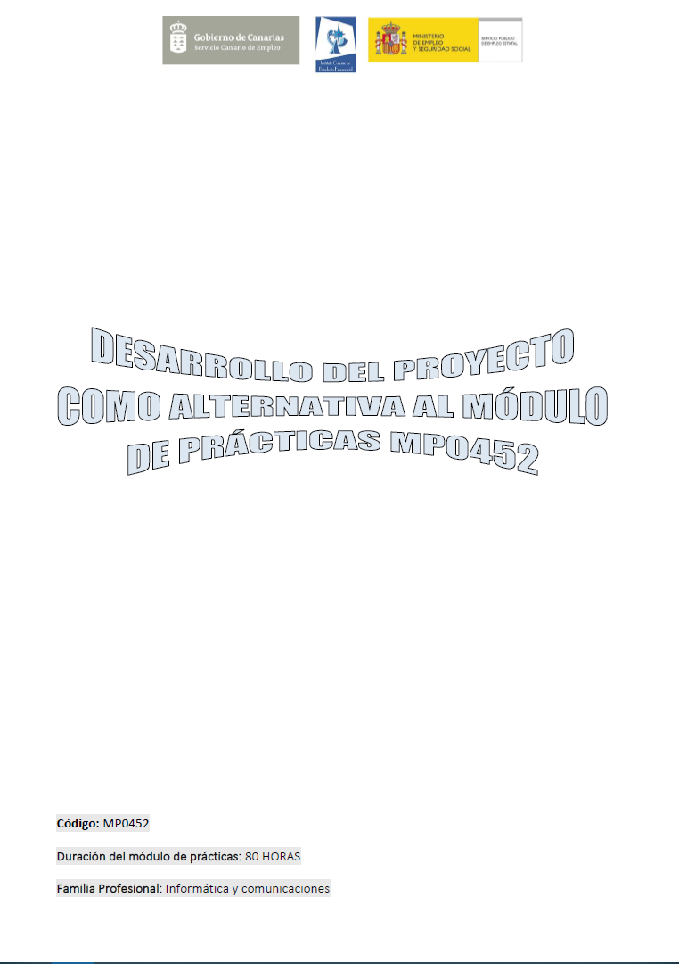

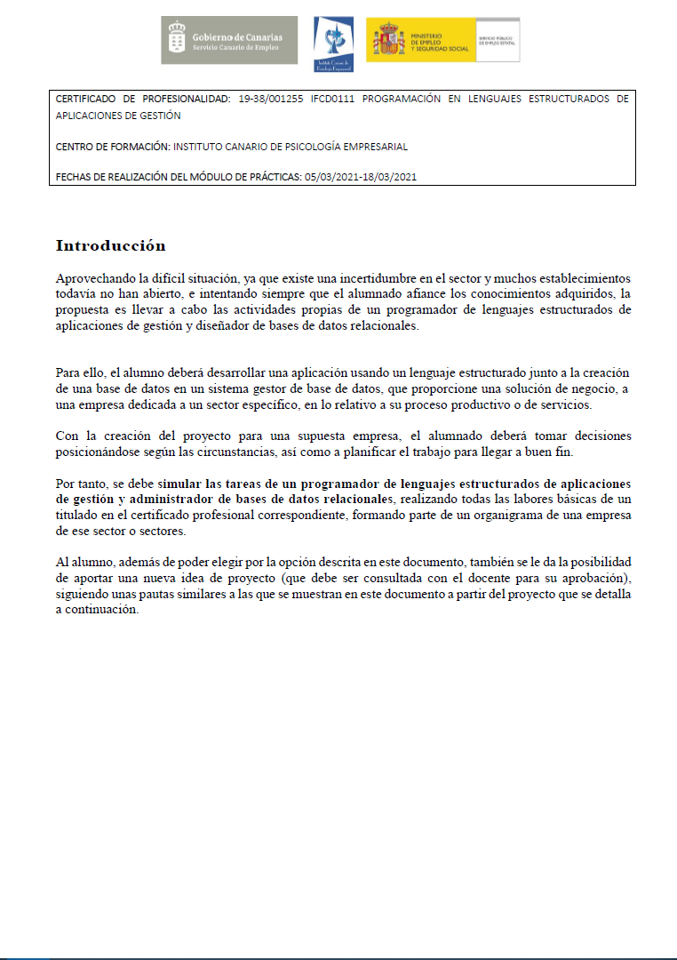

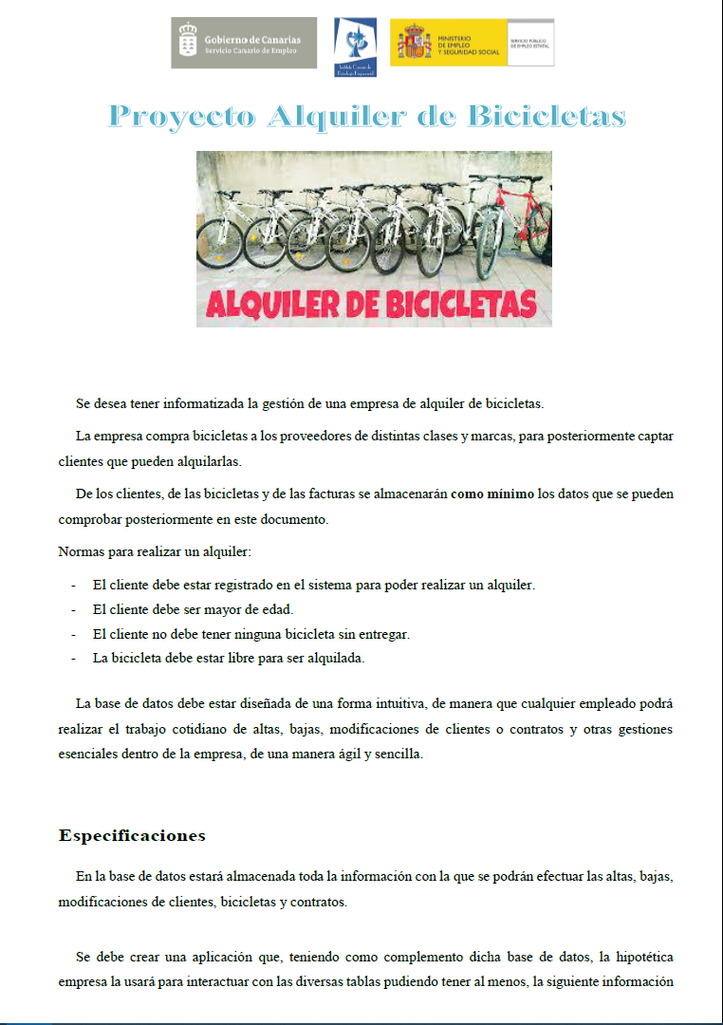

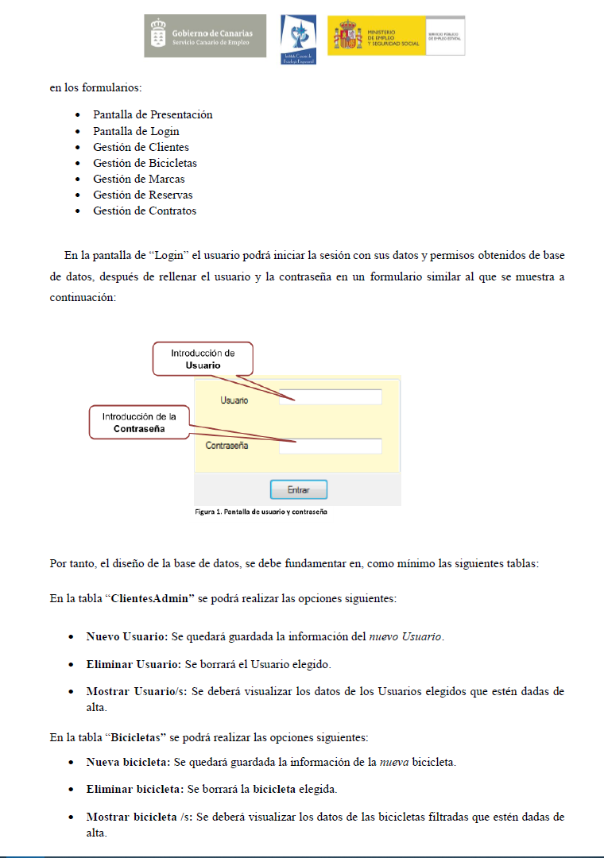

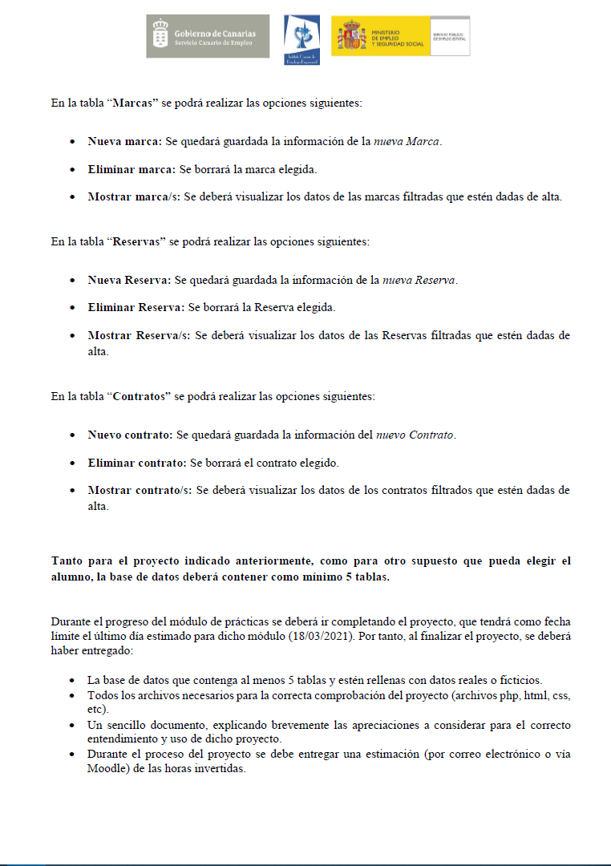

# Horas de proyecto.

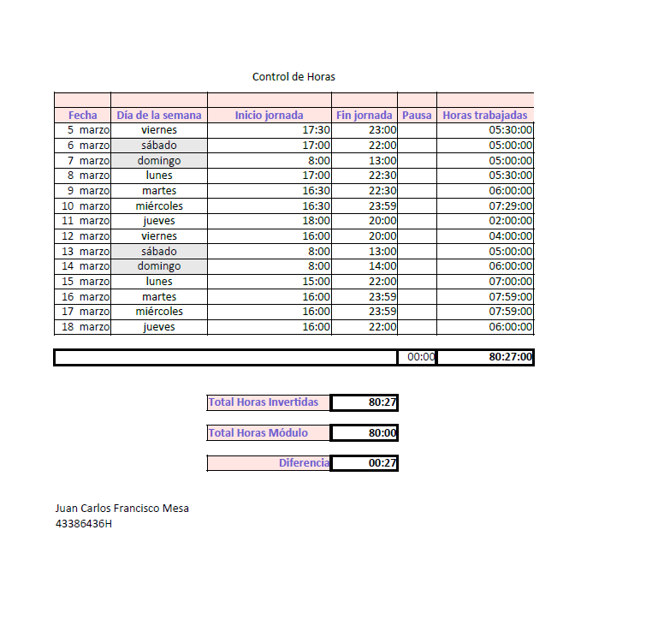

# Diagrama de la base de datos.

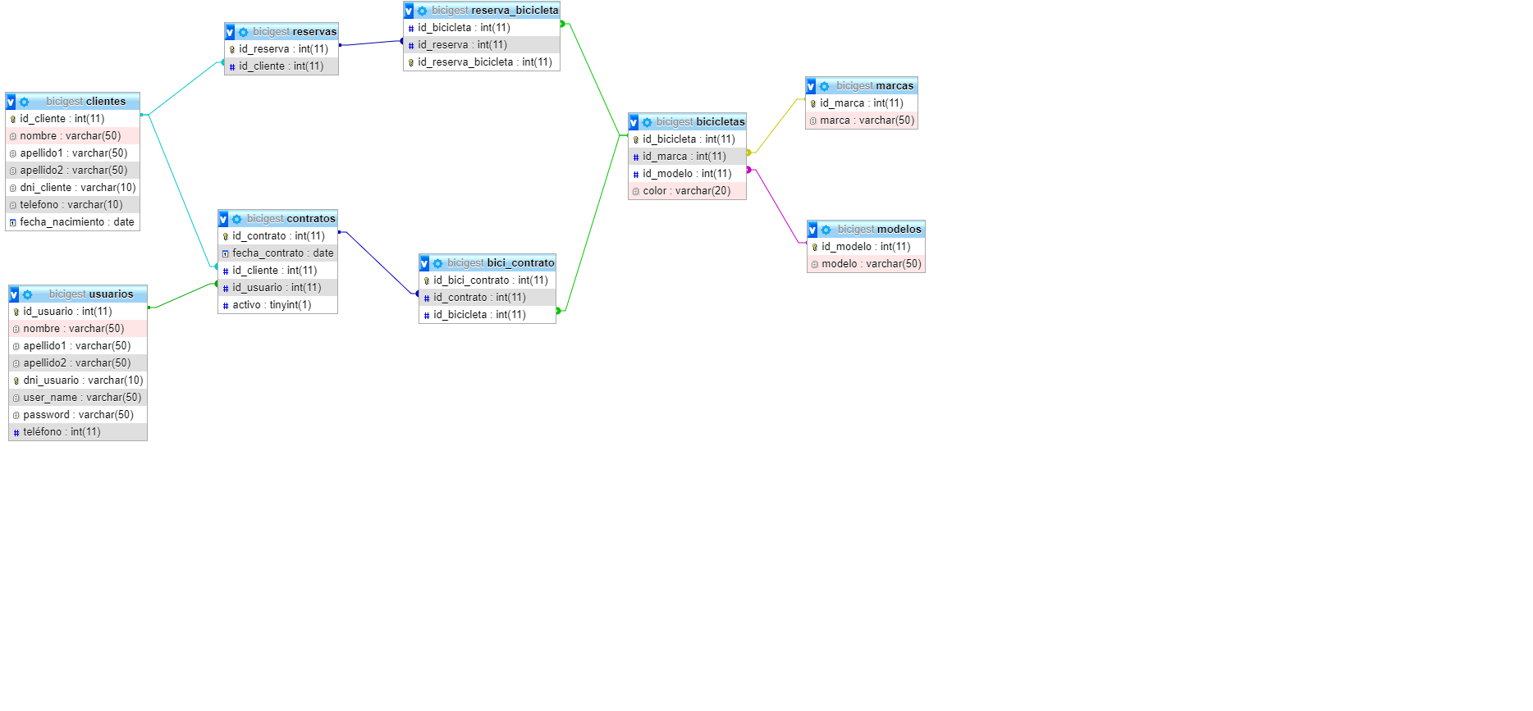

# Código de la Base de Datos

-- phpMyAdmin SQL Dump  
-- version 5.0.4  
-- https://www.phpmyadmin.net/  
--  
-- Servidor: 127.0.0.1  
-- Tiempo de generaciÃ³n: 10-03-2021 a las 00:12:40  
-- VersiÃ³n del servidor: 10.4.17-MariaDB  
-- VersiÃ³n de PHP: 8.0.1  
  
SET SQL_MODE = "NO_AUTO_VALUE_ON_ZERO";  
START TRANSACTION;  
SET time_zone = "+00:00";  
  
  
/*!40101 SET @OLD_CHARACTER_SET_CLIENT=@@CHARACTER_SET_CLIENT */;  
/*!40101 SET @OLD_CHARACTER_SET_RESULTS=@@CHARACTER_SET_RESULTS */;  
/*!40101 SET @OLD_COLLATION_CONNECTION=@@COLLATION_CONNECTION */;  
/*!40101 SET NAMES utf8mb4 */;  
  
--  
-- Base de datos: `bicigest`  
--  
CREATE DATABASE IF NOT EXISTS `bicigest` DEFAULT CHARACTER SET utf8mb4 COLLATE utf8mb4_spanish2_ci;  
USE `bicigest`;  
  
-- --------------------------------------------------------  
  
--  
-- Estructura de tabla para la tabla `bicicletas`  
--  
  
CREATE TABLE `bicicletas` (  
 `id_bicicleta` int(11) NOT NULL,  
 `id_marca` int(11) NOT NULL,  
 `id_modelo` int(11) NOT NULL,  
 `color` varchar(20) COLLATE utf8mb4_spanish2_ci NOT NULL  
) ENGINE=InnoDB DEFAULT CHARSET=utf8mb4 COLLATE=utf8mb4_spanish2_ci;  
  
-- --------------------------------------------------------  
  
--  
-- Estructura de tabla para la tabla `bici_contrato`  
--  
  
CREATE TABLE `bici_contrato` (  
 `id_bici_contrato` int(11) NOT NULL,  
 `id_contrato` int(11) NOT NULL,  
 `id_bicicleta` int(11) NOT NULL  
) ENGINE=InnoDB DEFAULT CHARSET=utf8mb4 COLLATE=utf8mb4_spanish2_ci;  
  
-- --------------------------------------------------------  
  
--  
-- Estructura de tabla para la tabla `contratos`  
--  
  
CREATE TABLE `contratos` (  
 `id_contrato` int(11) NOT NULL,  
 `fecha_contrato` date NOT NULL,  
 `id_cliente` int(11) NOT NULL,  
 `id_usuario` int(11) NOT NULL  
) ENGINE=InnoDB DEFAULT CHARSET=utf8mb4 COLLATE=utf8mb4_spanish2_ci;  
  
-- --------------------------------------------------------  
  
--  
-- Estructura de tabla para la tabla `marcas`  
--  
  
CREATE TABLE `marcas` (  
 `id_marca` int(11) NOT NULL,  
 `marca` varchar(50) COLLATE utf8mb4_spanish2_ci NOT NULL  
) ENGINE=InnoDB DEFAULT CHARSET=utf8mb4 COLLATE=utf8mb4_spanish2_ci;  
  
-- --------------------------------------------------------  
  
--  
-- Estructura de tabla para la tabla `modelos`  
--  
  
CREATE TABLE `modelos` (  
 `id_modelo` int(11) NOT NULL,  
 `modelo` varchar(50) COLLATE utf8mb4_spanish2_ci NOT NULL  
) ENGINE=InnoDB DEFAULT CHARSET=utf8mb4 COLLATE=utf8mb4_spanish2_ci;  
  
-- --------------------------------------------------------  
  
--  
-- Estructura de tabla para la tabla `personas`  
--  
  
CREATE TABLE `personas` (  
 `id` int(11) NOT NULL,  
 `nombre` varchar(50) COLLATE utf8mb4_spanish2_ci NOT NULL,  
 `apellido1` varchar(50) COLLATE utf8mb4_spanish2_ci NOT NULL,  
 `apellido2` varchar(50) COLLATE utf8mb4_spanish2_ci DEFAULT NULL,  
 `dni` varchar(10) COLLATE utf8mb4_spanish2_ci NOT NULL,  
 `telefono` varchar(10) COLLATE utf8mb4_spanish2_ci NOT NULL,  
 `fecha_nacimiento` date NOT NULL,  
 `user_name` varchar(25) COLLATE utf8mb4_spanish2_ci NOT NULL,  
 `password` varchar(50) COLLATE utf8mb4_spanish2_ci NOT NULL  
) ENGINE=InnoDB DEFAULT CHARSET=utf8mb4 COLLATE=utf8mb4_spanish2_ci;  
  
-- --------------------------------------------------------  
  
--  
-- Estructura de tabla para la tabla `reservas`  
--  
  
CREATE TABLE `reservas` (  
 `id_reserva` int(11) NOT NULL,  
 `id_cliente` int(11) NOT NULL  
) ENGINE=InnoDB DEFAULT CHARSET=utf8mb4 COLLATE=utf8mb4_spanish2_ci;  
  
-- --------------------------------------------------------  
  
--  
-- Estructura de tabla para la tabla `reserva_bicicleta`  
--  
  
CREATE TABLE `reserva_bicicleta` (  
 `id_bicicleta` int(11) NOT NULL,  
 `id_reserva` int(11) NOT NULL,  
 `id_reserva_bicicleta` int(11) NOT NULL  
) ENGINE=InnoDB DEFAULT CHARSET=utf8mb4 COLLATE=utf8mb4_spanish2_ci;  
  
--  
-- Ã�ndices para tablas volcadas  
--  
  
--  
-- Indices de la tabla `bicicletas`  
--  
ALTER TABLE `bicicletas`  
 ADD PRIMARY KEY (`id_bicicleta`),  
 ADD KEY `id_marca` (`id_marca`),  
 ADD KEY `id_modelo` (`id_modelo`);  
  
--  
-- Indices de la tabla `bici_contrato`  
--  
ALTER TABLE `bici_contrato`  
 ADD PRIMARY KEY (`id_bici_contrato`),  
 ADD KEY `id_bicicleta` (`id_bicicleta`),  
 ADD KEY `id_contrato` (`id_contrato`);  
  
--  
-- Indices de la tabla `contratos`  
--  
ALTER TABLE `contratos`  
 ADD PRIMARY KEY (`id_contrato`),  
 ADD KEY `id_cliente` (`id_cliente`),  
 ADD KEY `id_usuario` (`id_usuario`);  
  
--  
-- Indices de la tabla `marcas`  
--  
ALTER TABLE `marcas`  
 ADD PRIMARY KEY (`id_marca`);  
  
--  
-- Indices de la tabla `modelos`  
--  
ALTER TABLE `modelos`  
 ADD PRIMARY KEY (`id_modelo`);  
  
--  
-- Indices de la tabla `personas`  
--  
ALTER TABLE `personas`  
 ADD PRIMARY KEY (`id`);  
  
--  
-- Indices de la tabla `reservas`  
--  
ALTER TABLE `reservas`  
 ADD PRIMARY KEY (`id_reserva`),  
 ADD KEY `id_cliente` (`id_cliente`);  
  
--  
-- Indices de la tabla `reserva_bicicleta`  
--  
ALTER TABLE `reserva_bicicleta`  
 ADD PRIMARY KEY (`id_reserva_bicicleta`),  
 ADD KEY `id_reserva` (`id_reserva`),  
 ADD KEY `id_bicicleta` (`id_bicicleta`);  
  
--  
-- AUTO_INCREMENT de las tablas volcadas  
--  
  
--  
-- AUTO_INCREMENT de la tabla `personas`  
--  
ALTER TABLE `personas`  
 MODIFY `id` int(11) NOT NULL AUTO_INCREMENT;  
  
--  
-- Restricciones para tablas volcadas  
--  
  
--  
-- Filtros para la tabla `bicicletas`  
--  
ALTER TABLE `bicicletas`  
 ADD CONSTRAINT `bicicletas_ibfk_1` FOREIGN KEY (`id_marca`) REFERENCES `marcas` (`id_marca`),  
 ADD CONSTRAINT `bicicletas_ibfk_2` FOREIGN KEY (`id_modelo`) REFERENCES `modelos` (`id_modelo`);  
  
--  
-- Filtros para la tabla `bici_contrato`  
--  
ALTER TABLE `bici_contrato`  
 ADD CONSTRAINT `bici_contrato_ibfk_1` FOREIGN KEY (`id_bicicleta`) REFERENCES `bicicletas` (`id_bicicleta`),  
 ADD CONSTRAINT `bici_contrato_ibfk_2` FOREIGN KEY (`id_contrato`) REFERENCES `contratos` (`id_contrato`);  
  
--  
-- Filtros para la tabla `contratos`  
--  
ALTER TABLE `contratos`  
 ADD CONSTRAINT `contratos_ibfk_1` FOREIGN KEY (`id_cliente`) REFERENCES `personas` (`id`),  
 ADD CONSTRAINT `contratos_ibfk_2` FOREIGN KEY (`id_usuario`) REFERENCES `personas` (`id`);  
  
--  
-- Filtros para la tabla `reservas`  
--  
ALTER TABLE `reservas`  
 ADD CONSTRAINT `reservas_ibfk_1` FOREIGN KEY (`id_cliente`) REFERENCES `personas` (`id`);  
  
--  
-- Filtros para la tabla `reserva_bicicleta`  
--  
ALTER TABLE `reserva_bicicleta`  
 ADD CONSTRAINT `reserva_bicicleta_ibfk_1` FOREIGN KEY (`id_reserva`) REFERENCES `reservas` (`id_reserva`),  
 ADD CONSTRAINT `reserva_bicicleta_ibfk_2` FOREIGN KEY (`id_bicicleta`) REFERENCES `bicicletas` (`id_bicicleta`);  
COMMIT;  
  
/*!40101 SET CHARACTER_SET_CLIENT=@OLD_CHARACTER_SET_CLIENT */;  
/*!40101 SET CHARACTER_SET_RESULTS=@OLD_CHARACTER_SET_RESULTS */;  
/*!40101 SET COLLATION_CONNECTION=@OLD_COLLATION_CONNECTION */;

# Estructura del directorio

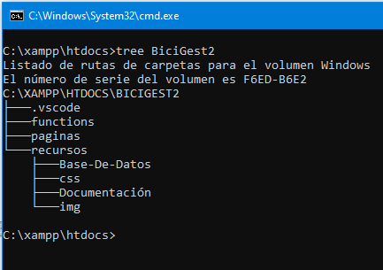

# Uso de la aplicación.

* En primer lugar clonamos, dentro de la carpeta htdocs de Xampp, el directorio de la aplicación desde la dirección:

https://github.com/jcfr4n/bicigest2.git

* Luego buscamos el archivo **bicigest.sql** en el directorio y restauramos esta base de datos en phpMyAdmin

~/recurso/Base-De-Datos

* Posteriormente accedemos a la aplicación desde el navegador con la dirección:

http://localhost/BiciGest2/

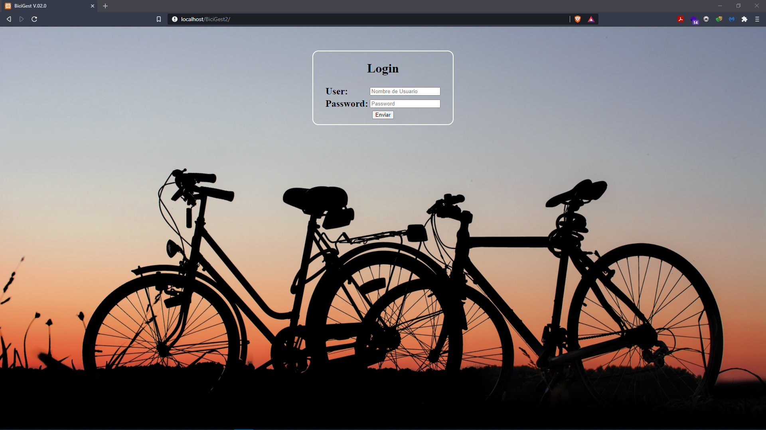

* Usaremos las siguientes credenciales para acceder:

User: admin / Password: admin

User: cliente / Password: cliente

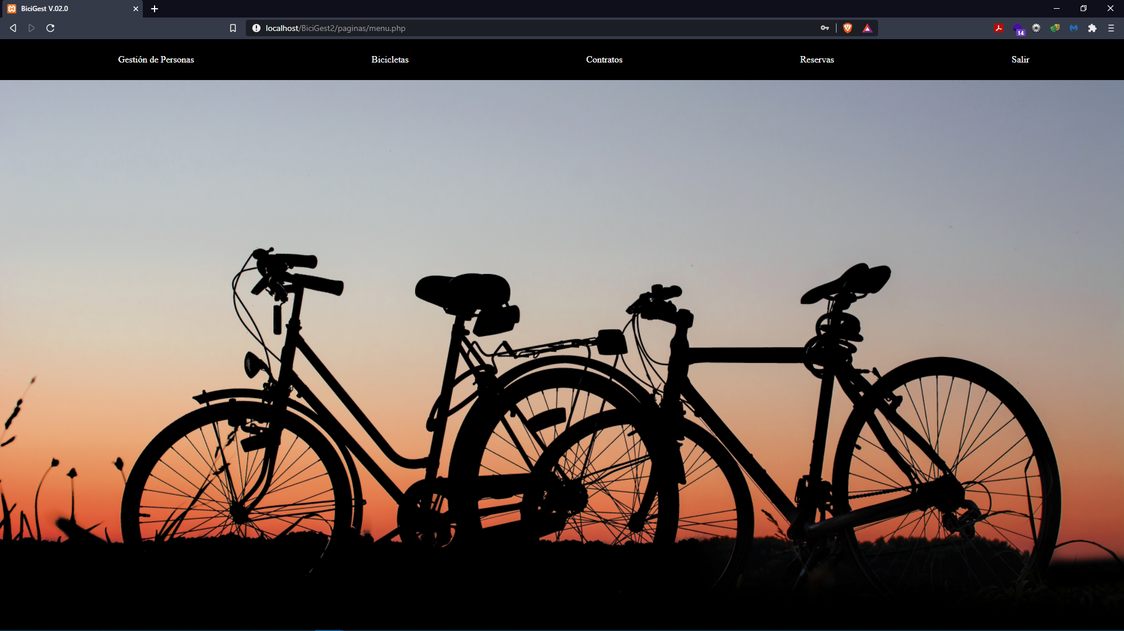Figura 1: Vista de la pantalla de administrador. La aplicación solo está pensada para el uso de administradores o clientes, y sus barras de menú son diferentes.

Figura 2: El menú de gestión de personas del administrador permite listar personas y agregarlas, además de salir y volver al menú principal

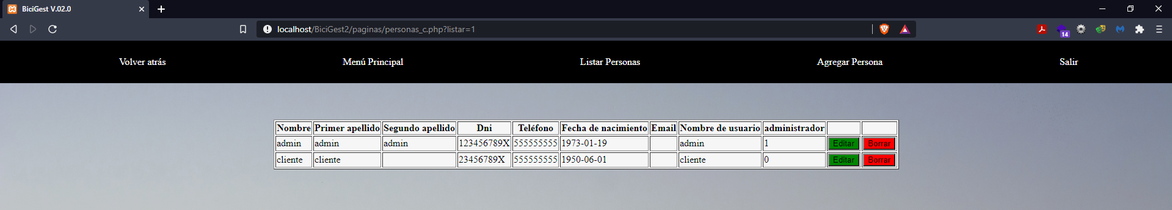Figura 3: Desde el menú listar podemos tambien editar y borrar usuarios y administradores.

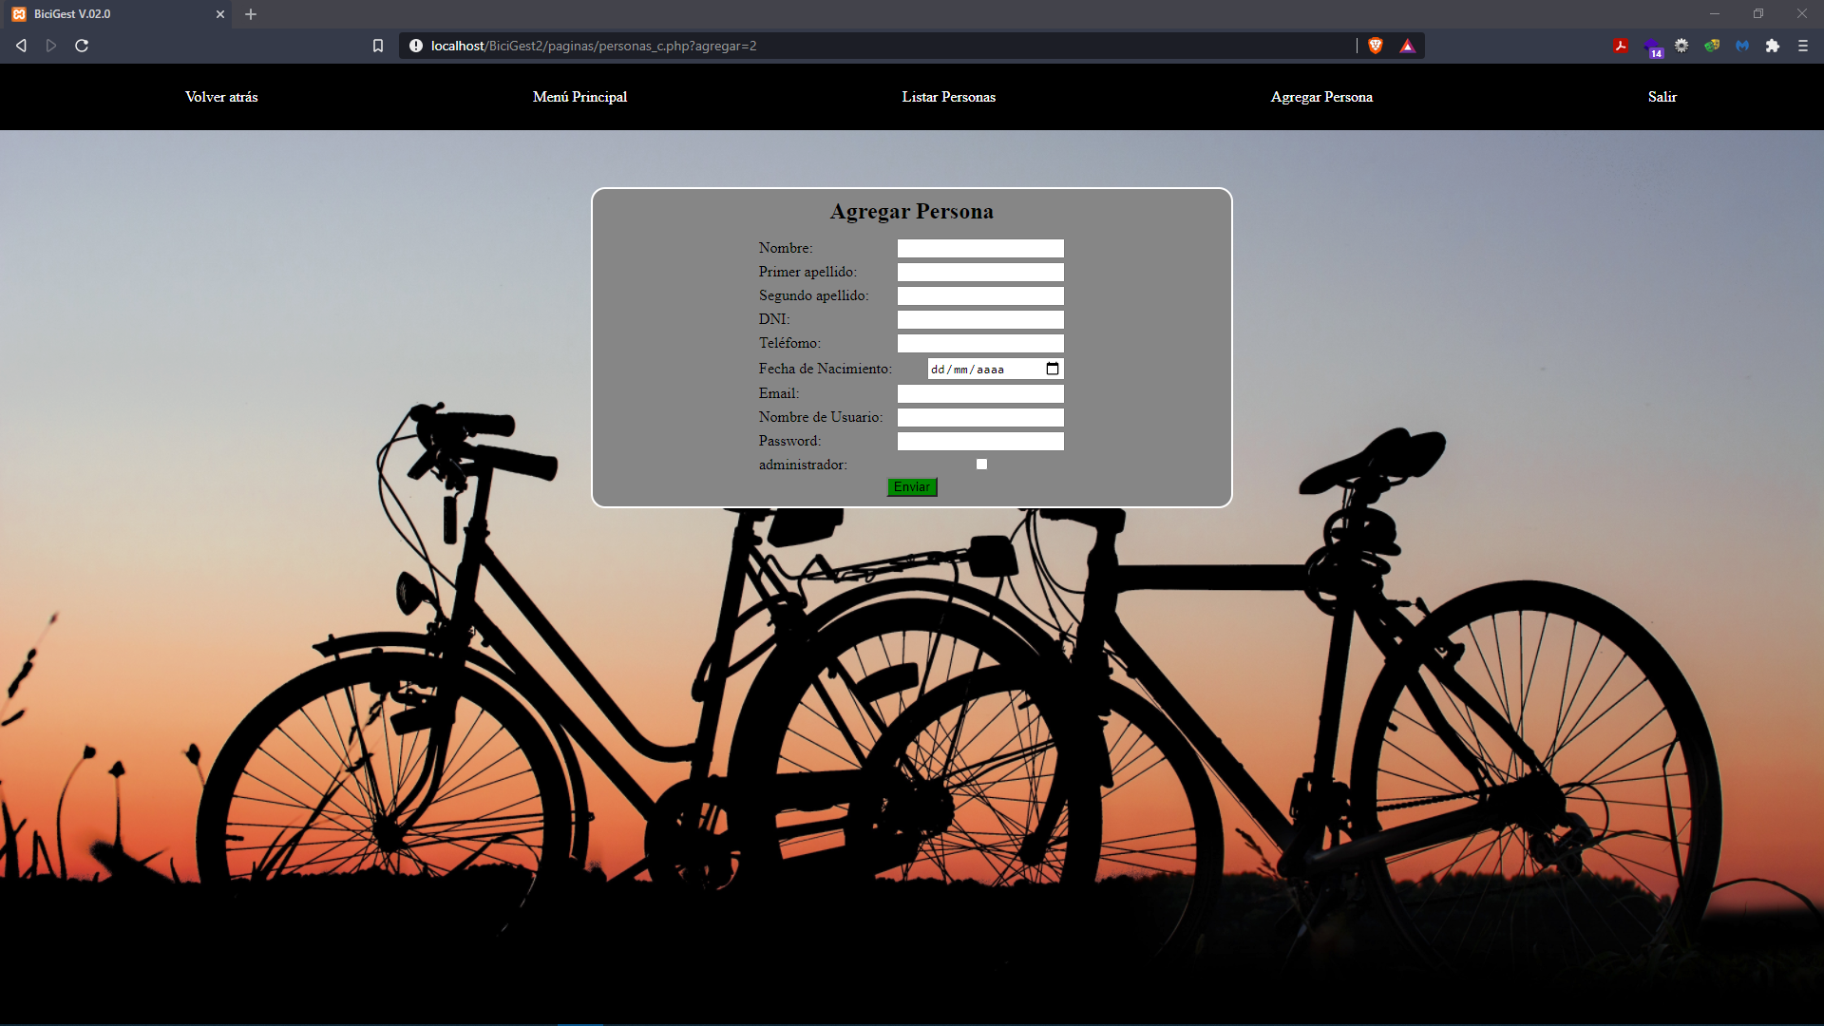Figura 4: El menu agregar persona para crear nuevos usuarios

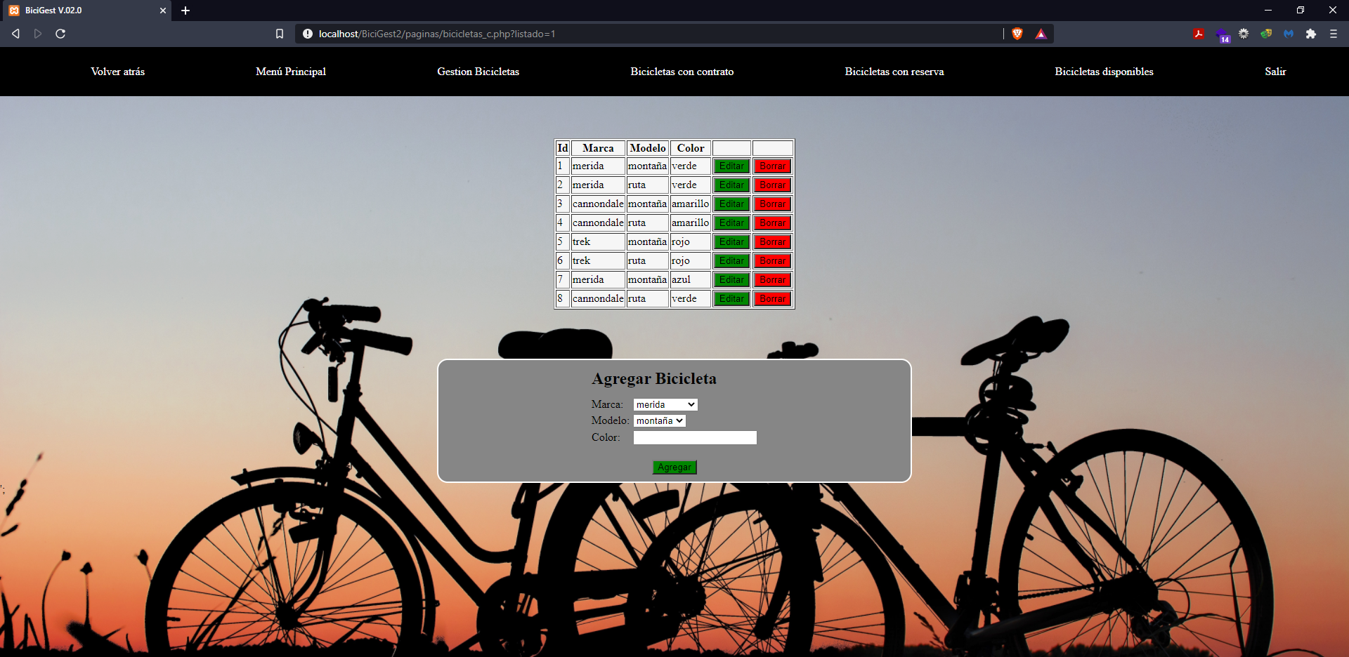Figura 5: Menú de gestión de bicicletas, están listadas, se pueden editar, borrar y agregar

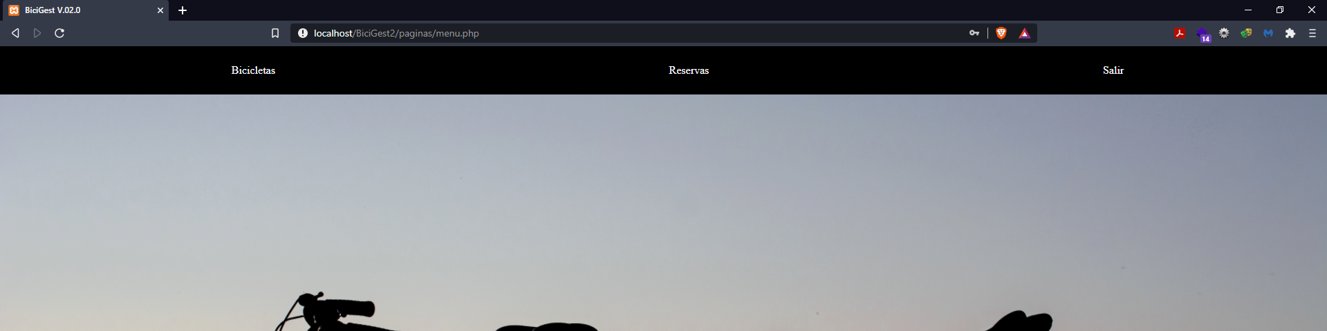Figura 6: Menú del usuario cliente